En las últimas semanas se han dinamizado 14 tickets.

En la siguiente gráfica se presenta la información referente a los mismos:
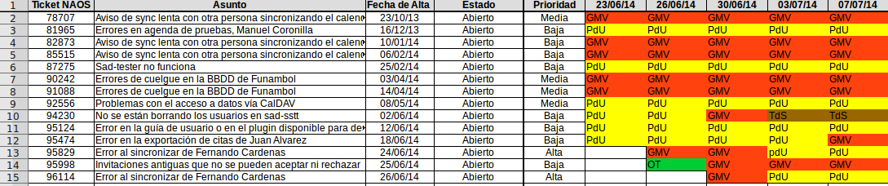
En fases de GMV están actualmente 7 tickets:
- tres de ellos están relacionados con el error de mensajes enviados a usuarios diciendo que otros han sincronizado con su cuenta (teodoro.rodriguez). Estos tickets no han tenido ninguna actividad en los últimos 15 días. Los tickets son los siguientes: 78707, 82873 y 85515. El primero de estos tickets fue reportado el 23 de octubre de 2013
- dos de ellos están relacionados con el error de BBDD repetitivo en producción. Estos tickets no han tenido actividad en los últimos 15 días. Los tickets son los siguientes: 90242 y 91088. El ticket con fecha de creación más antigua es del 3 de abril
- el ticket 95998 no ha sido atendido todavía por el proveedor, fue dado de alta el día 25/06/2014
Hay 4 tickets que llevan ya mas de dos semanas en fase “Pendiente de Usuario”, se procederá a contactar con los usuarios vía correo enviado desde NAOS y en caso de no obtener respuesta procederemos a cerrarlos una semana después del aviso.
El ticket 94230 está pendiente de que lo retomen la gente de sistemas, se contacta con ellos para hacerselo saber.

Desde que se comenzó con la dinamización de los tickets se han cerrado los siguientes:
- 96584, anulada por creador no se llega a tratar
- 93907, error al mover la cuenta de Javier Ruiz de Infante. Nivel de resolución 2
- 92631, cerrado por duplicado con 92372 sobre el que no tenemos nivel de visibilidad. Nivel de resolución 2.
- 96604, error de sincronización de Ana Ceballos. Nivel de resolución 3
- 96586, error de sincronización, resuelto reiniciando el servidor. Nivel de resolución 3
- 96510, error de sincronización, resuelto reiniciando el servidor. Nivel de resolución 4, no se corrige código
- 89599, problema en la instalación de Outlook 2007. Nivel de resolución 4, resuelto con workaround encontrado en Internet
- 89011, aviso erroneo al modificar cita en Thunderbird. Nivel de resolución 4, ticket TEO asociado a la corrección 611

